Brownie z czerwonej fasoli
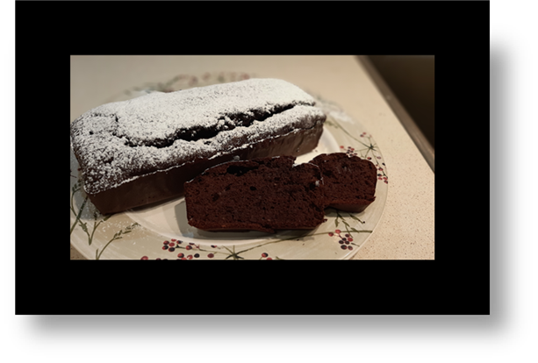
Składniki:
1 puszka czerwonej fasoli
2 łyżki mąki kokosowej (dla bezglutenowców) lub mąki pszennej
2 łyżki naturalnego kakao
1 łyżeczka proszku do pieczenia
1 czubata łyżeczka przyprawy do piernika
3 jajka
3-4 łyżki miodu
2 łyżki oleju kokosowego lub masła klarowanego
(opcjonalnie 50g gorzkiej czekolady)
Wykonanie:
- Fasolę odcedzić, dokładnie przepłukać i zmiksować blenderem na gładką masę
- Dodać pozostałe składniki i ponownie zmiksować na gładko. (Można mikserem)
- Przelać do keksówki (12×26cm) wyłożonej papierem do pieczenia.
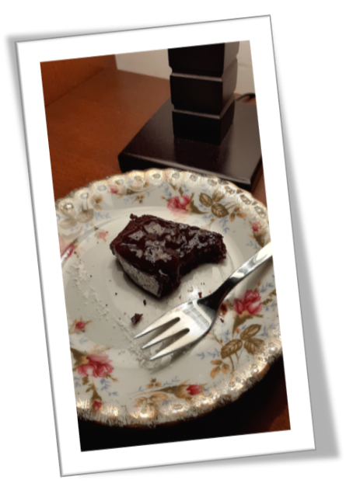
- Piec w piekarniku rozgrzanym do 180°C (termoobieg) przez 45 min.

Ps. Nasza rada – dołóż na wierzch powidła śliwkowe.

Smacznego życzy Hania

